1. 라우팅 프로콜, VLAN

1 ) 라우팅 프로토콜

RIP(Routing Information Protocol)
- 라우팅 정보 프로토콜
- 거리백터 라우팅 알고리즘 사용
- 최소 거리의 경로 우선시함
- RIP은 속도와 상관없이 홉카운트만 따진다.

OSPF(Open Shortest Path First) 최단 경로 우선 프로토콜
- 링크상태 라우팅 알고리즘 사용
- 노드의 형태, 비용, 링크 동작상태를 감안하여 최소 경로 설정

2 ) VLAN

- Virtual Local Area Network 의 약자로 물리적 배치와 상관없는 가상의 논리적 LAN
- 스위치의 모든 인터페이스는 동일 브로드캐스트 도메인에 포함되어 있으나 VLAN을 적용할 경우 스위치 일부 인터페이스를 하나의 브로드 캐스트 도멘으로 구성하고 다른 인터페이스를 또다른 브로드캐스트 도메인으로 구성하여 여러개의 도메인을 만들 수 있다.
- 네트워크 리소스 보안을 높이고, 비용절감, 간편한 설정 및 불필요한 트래픽을 줄임

1) ACCESS PORT : 특정 vlan에 속하는 포트
2) trunk-port : 두개 이상의 vlan에 속하는 포트 , 각기 다른 vlan이 데이터를 주고 받을수 있게 한 라인으로 된 통로
3) trunking : 각기 다른 vlan이 데이터를 주고 받을 수 있게 하는 한 라인으로 구성된 통로 서로 다른 스위치에 있는 vlan이 서로 통신하기 위해서는 vlan 정보를 주고 받아야 하는데 이떄 tagging을 하여 통신 할 수 있음
4) tagging : 트렁킹 프로토콜에서 vlan을 구별하는 용도로 사용함, vlan에 id를 붙여서 구분하는 방법을 프레임 태깅이라고 한다.

- 요약 : access 는 트렁킹 사용을 막고 항상 access 포트로 사용되게 한다. trunk는 항상 트렁킹 포트로 사용한다.

2. ACL, NAT

ACL(Access List)
- 네트워크에 접근여부를 허용할지 말지를 결정하는 리스트(필터링)
- 보안을 위해 사용된다
- acl은 주로 standard와 extended로 구분핢
1) Standard acl : source address만 참조해서 필터링 여부를 결정
2) extended acl : source address 외에도 목적지 주소, 프로토콜, 포트 번호등 좀더 자세한 정보를 참조해서 필터링 여부를 결정함
NAT(network address translation)
- 라우터에서 사설IP를 공인 IP로 변환 시켜서 다른 공인IP와 통신하는 주소 변환 기술
- 라우터, 서버, 방화벽, 유무선공유기에서도 가능함.
- 사설 IP를 지정하여 Intranet 내부에서만 임의의 ip를 사용할 수 있게 함
- 중복된 ip를 사용할 수 있으므로 사설 ip를 이용한 공용 네트워크를 구축 가능
- 인트라넷에서 공용 네트워크에 접근하기 위해 네트워크를 연결하는 라우터에서 사설ip를 공인ip로 변환시켜 내보낸다.

1. Static Nat
- 사설 IP (1) : 공인 IP (1)
2. Dynamic NAT
- 사설 IP (N) : 공인 IP (M) -> 동시에 통신 가능한 장비가 공인 IP 수로 제한 된다.
3. NAT - PAT (Port address translation)
- 사설IP(N) : 공인IP(1) -> 하나의 공인 IP로 다수의 사설 IP를 이용한 통신이 지원됨

※ 실습
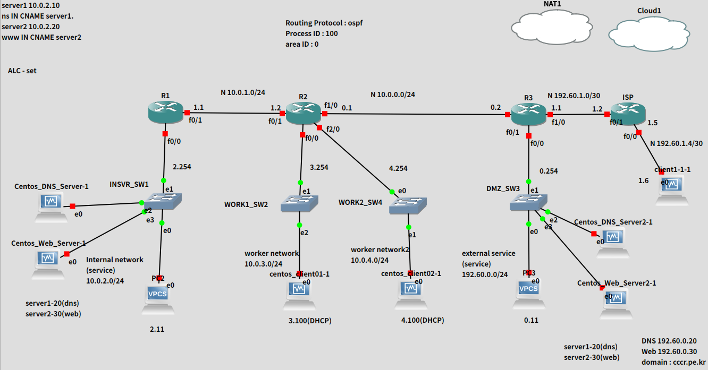

3. 클라우드 종류

IaaS(Infrastructure as a service) - HOST : 서비스로서 인프라 자원을 제공하여 사용자가 인프라 자원을 사용하는 것, 서버, 스토리지, 네트워크를 가상으로 만들어 사용자가 필요한 자원을 사용할 수 있게 함. 대부분 퍼블릭 클라우드가 IaaS에 속함

![IaaS](https://wodonggun.github.io/img/2018-07-13-IaaS,%20PaaS,%20SaaS/5.jpg)
PaaS(Platform as a service) - BUILD :서비스로서 플랫폼 소프트웨어를 제공하고 사용자는 제공된 플랫폼을 사용하는것 PaaS는 SaaS의 개념을 개발 플랫폼으로 확장한 방식

PaaS를 통해 개발을 위한 플랫폼(OS)를 웹에서 쉽게 빌려 사용할 수있음

![PaaP](https://wodonggun.github.io/img/2018-07-13-IaaS,%20PaaS,%20SaaS/6.jpg)

SaaS(Software as a service) - CONSUME
: 서비스로서 소프트웨어 어플리케이션을 제공, 사용자는 제공된 소프트웨어를 사용하는 것
보통 laaS 와 PaaS 위에 올라가는 소프트웨어, 중앙에서 호스팅되고 있는 소프트웨어를 웹 브라우저같은 애플레케이션을
통해 사용

![SaaS](https://wodonggun.github.io/img/2018-07-13-IaaS,%20PaaS,%20SaaS/6.jpg)

라우트,스위치, 로드밸런싱, rip,ospf,vlan,acl,nat , 클라우드 종류, 서비스, url,gcp 간략정리

